

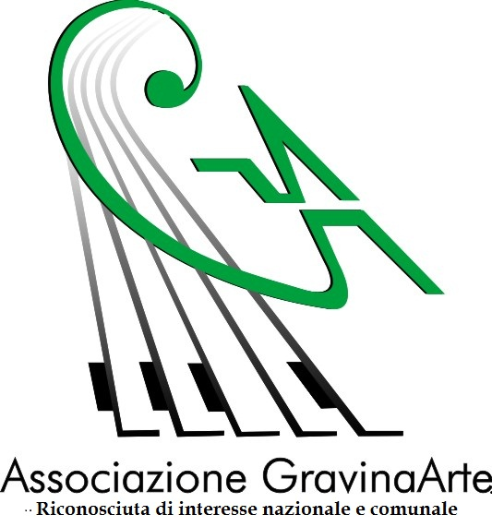



Sicily International Short League 2019
(15, 22 e 29 luglio) - Terrazza Sala delle Arti, Gravina di Catania

L’Associazione Culturale NO_NAME, con il Patrocinio del Comune di Gravina di Catania (CT), organizza l’evento SICILY INTERNATIONAL SHORT LEAGUE, manifestazione interamente dedicata ai cortometraggi che rientra nell’ambito della programmazione annuale del “Via dei Corti” - Festival Indipendente di Cinema Breve.
La prima edizione della Sicily International Short League si terrà presso la Terrazza della Sala delle Arti di Gravina di Catania e si svilupperà nell’arco di quattro serate di proiezioni: due semifinali (15 e 22 luglio) in cui verranno proiettati i cortometraggi internazionali selezionati e una finale (29 luglio) in cui le migliori opere si contenderanno il Premio del Pubblico al Miglior Film (AUDIENCE AWARD - BEST FILM) e, soprattutto, l’accesso diretto alla selezione finale della 5ª edizione del “Via dei Corti” - Festival Indipendente di Cinema Breve (per i corti d’animazione si specifica che l’accesso diretto sarà relativo alla sezione di appartenenza).

PROGRAMMA FESTIVAL
SEMIFINALI
Terrazza - Sala delle Arti (Gravina di Catania - CT), 15 luglio 2019, ore 21.00: proiezione dei corti internazionali in concorso che verranno giudicati da un’apposita giuria popolare (accedono alla finale i primi cortometraggi classificati);
Terrazza - Sala delle Arti (Gravina di Catania - CT), 22 luglio 2019, ore 21.00: proiezione dei corti internazionali in concorso che verranno giudicati da un’apposita giuria popolare (accedono alla finale i primi cortometraggi classificati).

FINALE
Terrazza - Sala delle Arti (Gravina di Catania - CT), 29 luglio 2019, ore 21.00: proiezione dei cortometraggi finalisti (il primo classificato si aggiudica l’AUDIENCE AWARD - BEST FILM e si guadagna l’accesso diretto alla finale del concorso internazionale della 5ª edizione del “Via dei Corti” - Festival Indipendente di Cinema Breve.

*** English version ***
Sicily International Short League 2019
(15th, 22th and 29th July) - Terrazza Sala delle Arti, Gravina di Catania

Organized by “NO_NAME” with the support of the Municipality of Gravina di Catania (Sicily, Italy), SICILY INTERNATIONAL SHORT LEAGUE, is a festival totally dedicated to short movies from all over the world, included in the annual program of “Via dei Corti - Festival Indipendente di Cinema Breve”.
The first edition of Sicily International Short League will take at the Terrace of Sala delle Arti, Gravina di Catania (Sicily, Italy) and it will develop in four appointments full of screenings: 2 semi-finals (15th and 22th of July) and one final (29th of July) in which the best short movies will compete for the AUDIENCE AWARD for the BEST FILM and, above all, the direct access to the final competition of the 5st edition of “Via dei Corti - Festival Indipendente di Cinema Breve” (short movies of animation will be included in the apposite final animation section).

PROGRAM
SEMI-FINALS
Terrazza - Sala delle Arti (Gravina di Catania - CT), 15th of July 2019: screening of the short movies that will be judged by a public jury (the best 4 short movies go directly to the final of Sicilian International Short League);
Terrazza - Sala delle Arti (Gravina di Catania - CT), 22th of July 2019: screening of the short movies that will be judged by a public jury (the best 4 short movies go directly to the final of Sicilian International Short League);

FINAL
Terrazza - Sala delle Arti (Gravina di Catania - CT), 29th of July 2019: screening of the 8 short movies coming from semi-finals (the best short movie will be awarded with the AUDIENCE AWARD of the BEST FILM and will access directly to the final competition of the 5st edition of “Via dei Corti - Festival Indipendente di Cinema Breve” (short movies of animation will be included in the apposite final animation section)

